1. Напиши правилан облик речи које су у загради:

Данас је понедељак. ______________ (време) је облачно у ______________ (град). У седам сати и тридесет минута Петар иде у ______________ (школа). Он има ______________ (капа) на _________________ (глава). Милица, Петрова сестра, у осам сати иде на _____________________ (факултет). Петар је __________ (ђак), а Милица је ________________ (студенткиња). У __________ (школа) Петар има _______________ (пријатељи). Он воли _______________________ (математика), ___________________ (историја) и _____________ (спорт). Он је срећан када игра _____________ (фудбал). Он не воли __________ (тенис) и _______________ (кошарка). Поред _____________ (школа) је _______________________ (продавница), где он увек купује _________ (сок) и ____________ (чоколада).

2. Погледај слику па одговори на питања:

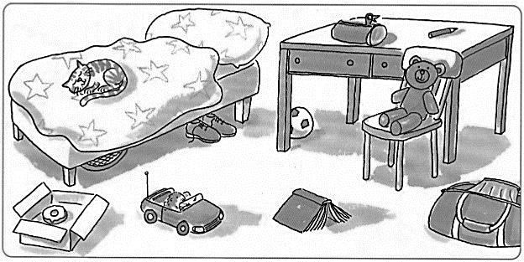

Где је медвед? _________________________________________

Где је мачка? __________________________________________

Где је рекет? __________________________________________

Где је ауто? ___________________________________________

Где је књига? __________________________________________

1. Напиши правилан облик речи које су у загради:

Данас је понедељак. ______________ (време) је облачно у ______________ (град). У седам сати и тридесет минута Петар иде у ______________ (школа). Он има ______________ (капа) на _________________ (глава). Милица, Петрова сестра, у осам сати иде на _____________________ (факултет). Петар је __________ (ђак), а Милица је ________________ (студенткиња). У __________ (школа) Петар има _______________ (пријатељи). Он воли _______________________ (математика), ___________________ (историја) и _____________ (спорт). Он је срећан када игра _____________ (фудбал). Он не воли __________ (тенис) и _______________ (кошарка). Поред _____________ (школа) је _______________________ (продавница), где он увек купује _________ (сок) и ____________ (чоколада).

2. Погледај слику па одговори на питања:

Где је медвед? _________________________________________

Где је мачка? __________________________________________

Где је рекет? __________________________________________

Где је ауто? ___________________________________________

Где је књига? __________________________________________

